Конспект фронтального логопедического занятия в подготовительной группе
Тема: "Космос"
Учитель-логопед:Винникова Г.А.
Апрель 2022г
Цели:. -Закрепление элементарных знаний о космосе. Расширение и уточнение словаря по теме. Совершенствование грамматического строя речи, развитие слоговой структуры слов, развитие диалогической речи.
-Развитие общей и мелкой моторики ,автоматизация звуков(игра "Собери ракету"), зрительного и слухового внимания.
-Формирование взаимопонимания, самостоятельности, доброжелательности.
Оборудование: предметные картинки (ракета, космонавт, планета Земля, скафандр, звезды); разрезные картинки ракеты; слайдовое сопровождение по теме "Космос" в Microsoft Power Point; аудиозапись "Выход космического корабля в атмосферу"; аудиозапись "Звёздная страна" М. Таривердиева;.

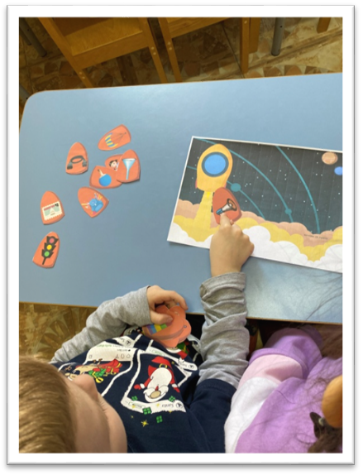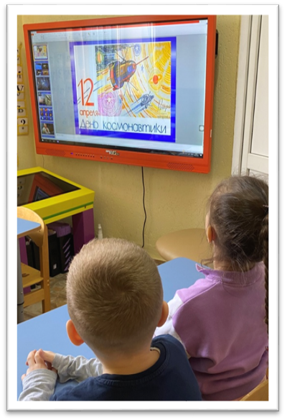

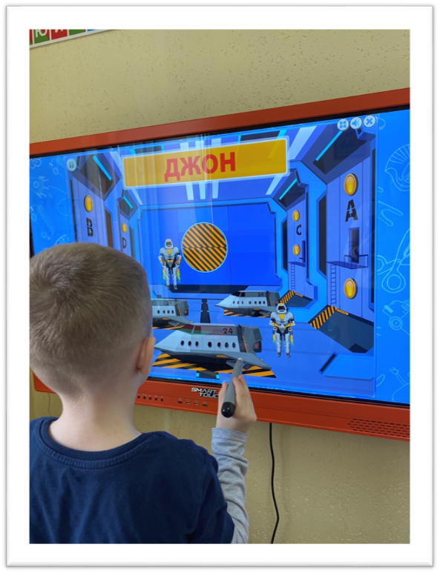

Ход занятия.
1.Организационный момент. Дети входят в кабинет под музыку М. Таривердиева “Звёздная страна”.
Логопед загадывает загадку:
Крыльев нет, Но это птица, Полетит- И прилунится…(Ракета): На корабле воздушном, Космическом, послушном, Мы, обгоняя ветер, Несемся на…(Ракете)
Логопед спрашивает:
– Как вы считаете, зачем людям ракета? (Чтобы полететь в космос)
– Знаете ли вы, что такое космос? (ответы детей)
Введение в тему (развитие речевого внимания и слуха)
Прослушайте звук взлетающей ракеты (логопед включает запись)
Попробуем имитировать его??(дети произносят звук)
2.Беседа (пополнение словарного запаса, развитие слухового внимания, диалогической речи)
Логопед показывает слайд "Космос":
Земля -наша милая, добрая мать!" Так ласковей будет звучать и вернее. Ведь всё, что мы любим. ... Какая удивительная планета-Земля. На её поверхности плещутся моря и океаны, текут реки и ручьи, расстилаются широкие равнины, шумят зеленые леса, поднимаются высокие горы. Мы пока не знаем, существует ли жизнь на других планетах, а вот нашу родную Землю населяют множество живых существ: люди, животные, растения, грибы и микроорганизмы

Логопед показывает слайды"Звёздное небо" и читает стихотворение:
Сергей Есенин.
ЗВЕЗДЫ
Звездочки ясные, звезды высокие!
Что вы храните в себе, что скрываете?
Звезды, таящие мысли глубокие,
Силой какою вы душу пленяете?
Частые звездочки, звездочки тесные!
Что в вас прекрасного, что в вас могучего?
Чем увлекаете, звезды небесные,
Силу великую знания жгучего?
И почему так, когда вы сияете,
Маните в небо, в объятья широкие?
Смотрите нежно так, сердце ласкаете,
Звезды небесные, звезды далекие!
Логопед спрашивает:
– На какой планете мы живём? (На планете Земля)
– На что похоже солнце? (На шар, круг) А какое оно? (Круглое, теплое, жаркое)
– Где находится Солнце? (В космосе, в небе)
– Зачем нам нужно Солнце? (ответы детей)
– Солнце большое или маленькое? (ответы детей)
– Почему оно кажется маленьким? (ответы детей)
3.Упражнение "Луч солнца" (гимнастика для глаз)
Логопед: –поиграем с солнечным зайчиком.
Солнечный лучик
Молча с крыши свисает
Цвета лимона
Клевера запах
Мчится щемящая нежность
Жаркого лета
Много ли счастья дано
Людям и птицам
Может и близко оно
Тронешь,лишь снится
Дети вытягивают вперед ладошку. Ставят на ладонь указательный палец другой руки. Прослеживают взглядом движения пальца, который медленно прикасается сначала к носу, вновь отводят вперед, затем последовательно дотрагиваются до лба и другого плеча, каждый раз отводя палец перед собой. Голова все время находится в фиксированном положении.
Дети: – Вот закрыли мы глаза, (закрывают глаза ладонями)
А солнышко играет: щечки теплыми лучами нежно согревает.
4.Игра "Посмотри и назови" Логопед выставляет картинки на слайдах: космонавты, скафандр, ракета

– Как вы думаете, кто это? (Космонавты)
– Как называется костюм космонавта? (скафандр)
– На чем летают космонавты в космос? (На ракетах).
– А вы хотите полететь в космическое путешествие?
– Что нам необходимо для этого сделать?
5.Игра "Собери ракету" (развитие мелкой моторики,автоматизация звука р)
Логопед предлагает детям собрать ракету из ступеней, с ограничением времени, если нужно оказывает помощь:
Я лечу в большой ракете, Разгоняя облака.
Мне навстречу быстрый ветер Дует где-то свысока.
Улыбается мне солнце И зовёт меня в полёт.
Я отважный смелый лётчик! Я космический пилот!
Облечу вокруг всю Землю, А к утру вернусь домой.
Логопед (закрепление):

– Сейчас мы с вами отправимся в космос.
– Кем мы будем в полёте? (Космонавтами)
– Что наденем, когда полетим в космос? (Шлем, скафандр)
6.Физ.минутка, игра "Космонавты" (координация речи с движениями)
– Давайте поиграем, на ракете полетаем (слова сопровождаются движениями)
Полет
- А сейчас мы с вами, дети, (маршировать)
- Улетаем на ракете
- (потянуться, подняв руки над головой)
- На носки поднимись,
- (подняться на носки, руки сомкнуть над головой)
- А теперь руки вниз (опустить руки вниз)
- Раз, два, три, потянись (потянуться)
- Вот летит ракета ввысь (кружиться на месте)

7.Упражнение "Измени по образцу" (изменение глаголов по лицам и числам).
Вариант игры. Взявшись за руки дети проговаривают шепотом и медленно, обычным голосом и быстрее, громко и быстро.
Нет, не птицы мы, не птицы!
Но душа летать стремится
За пределы, за границы,
К тайне неба, в облака.
И взлетают самолёты:
Переезды, перелёты,
Пересадки, переходы
Через страны и века.Упражнение "Потопаем, похлопаем" (совершенствование слоговой структуры слов)
Проводится игра "Наоборот" (активизация в речи наречий, выражающих пространственные отношения)
Логопед: – Сейчас я буду читать стихотворение, а вы добавляйте пропущенные слова, показывайте их жестами.
Скажу я слово высоко,
А ты ответишь …(низко)
Скажу я слово далеко,
А ты ответишь …(близко)
Я укажу рукой вперёд,
А ты укажешь мне …(назад)
Я руку вправо протяну,
А ты протянешь …(влево)
Я головой кругом верчу,
Я всё на свете знать …(хочу)
8.Итог занятия.
Логопед подводит итог занятия:

– О чем мы сегодня говорили?О чем Вы ,ребята,мечтаете??

